Sicherung einrichten

Lehrerinnenfortbildung
Baden-Württemberg
Moodle - Admin
S. Lippke
19.10.21
CC BY-SA 4.0

Einführung
Die automatische Sicherung wird durch die Administratorin oder den Administrator konfiguriert und dient der Sicherung aller Moodlekurse eines Moodleauftritts. Unbenommen davon sollten alle Trainer verpflichtet werden ihre Kurse selber zu sichern. Die automatischen Sicherungen der Kurse dienen also als Notfallsicherung für die Schule.

Sicherung

Sicherung einrichten
- Gehen Sie als Admin angemeldet zu Website-Administration – Kurse – Automatische Sicherung (im Bereich Sicherung)
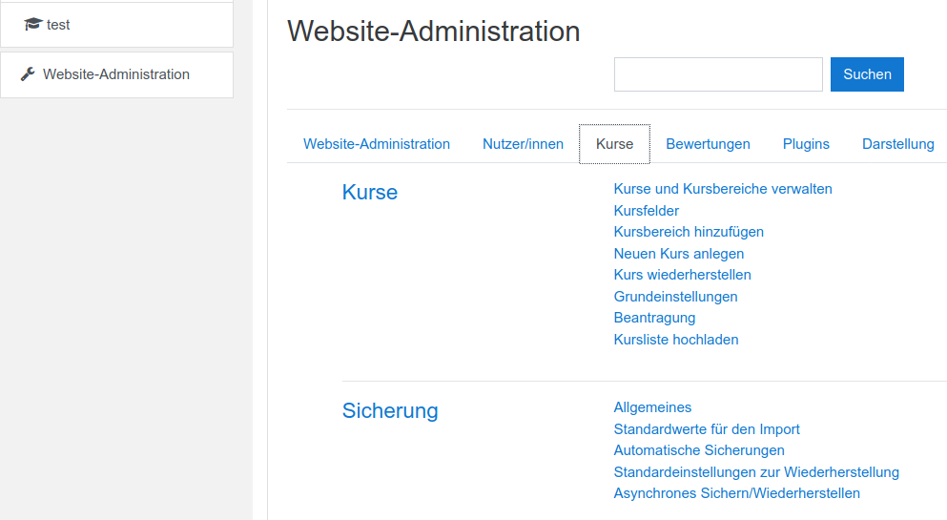
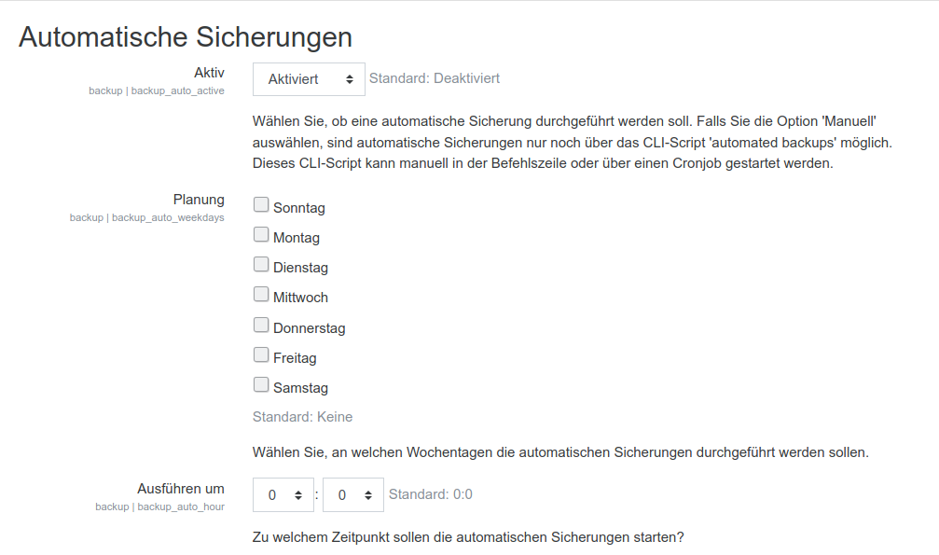
- Setzen Sie, (falls erforderlich), in der ersten Option Aktiv den Wert auf Aktiviert.
- Wählen Sie dann bei Ausführen um willkürlich einen Zeitpunkt aus. Der Tag bei Planung ist egal, die Uhrzeit sollte aber sinnvollerweise nachts zwischen 0100 und 0500 Uhr sein.
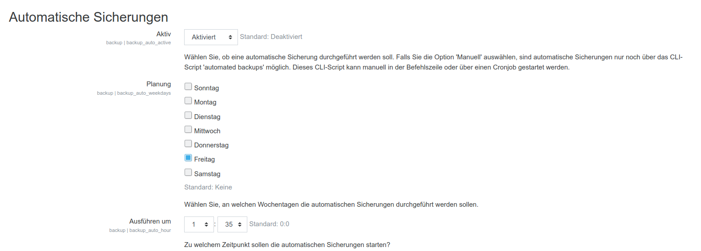
- Unter Speicherplatz für automatisierte Sicherungen wählen Sie Angegebenes Verzeichnis für automatisierte Sicherungen.
- Prüfen Sie den eingetragenen Pfad. Er muss mit /var/www/HumanReadable/ beginnen und sollte komplett folgendermaßen aussehen:
/var/www/HumanReadable/<Ihre Moodledomain>/data/upload/moodlebackup
- Dass der Pfad korrekt ist, sehen Sie an dem grünen Haken hinter dem Eingabefeld.
- Die restlichen Einstellungen können Sie belassen und die Konfiguration mit Änderungen sichern abschließen.
HINWEIS: normalerweise erhält der Nutzer der als primäre/r Administrator:in eingetragen ist bei erfolgter Initialisierung jeder Sicherung eine E-Mail mit strukturell folgendem Inhalt.
Beschreibung
==================================================
Kurse: 6
OK: 0
Übersprungen: 2
Fehler: 0
Noch nicht abgeschlossen: 0
Adhoc-Task zur Kurssicherung ausstehend: 4
Warnung: 0
Anstehende automatische Sicherung: 0
Sicherung erfolgreich abgeschlossen
Sobald Sie diese Mail erhalten haben ist die Sicherung initialisiert. Sie können dann unter Website-Administration - Berichte - Sicherung genauere Informationen zur letzten gelaufenen bzw. nächsten Sicherung finden.


